Расписание организованной образовательной деятельности 2025-2026 год
ДНИ НЕДЕЛИ | ВТОРАЯ ГРУППА РАННЕГО ВОЗРАСТА | МЛАДШАЯ ГРУППА | СРЕДНЯЯ ГРУППА №1 | СРЕДНЯЯ ГРУППА №2 | СТАРШАЯ ГРУППА | ПОДГОТОВИТЕЛЬНАЯ ГРУППА№1
ПОНЕДЕЛЬНИК | 9.30-9.40 9.50-10.00 1.Лепка /конструирование  15.50-16.00, 16.10-16.20  2.Физкультура | 9.20-9.35  1.Музыка  9.45-10.00  2. Окружающий мир | 9.15-9.35  1.Лепка/Аппликация  9.45-10.05  2.Физкультура (зал) | 9.15-9.35  1.Физкультура (зал)  9.45-10.05  2. Окружающий мир | 9.15-09.40  1. Развитие речи  09.50-10.15  2. Музыка | 9.00-9.30  1.Развитие речи  9.40-10.10  2. Рисование  10.20-10.50  3.Физкультура (зал)
ВТОРНИК | 9.30-9.40 9.50-10.00  1.Развитие речи  15.50-16.00, 16.10-16.20  2.Музыка | 9.20-9.35  1. Математическое развитие  9.45-10.00  2.Физкультура (зал) | 9.15-9.35  1.Музыка  9.45-10.05  2.Развитие речи | 9.15-9.35  1.Развитие речи  9.45-10.05.  2. Музыка | 9.15-09.40  1. Математическое развитие  09.50-10.15  2. Рисование  3.16.00 -16.25  Физкультура зал | 9.00-9.30  1.Математическое развитие  9.40-10.10  2 Конструирование  10.20-10.50  3. Музыка
СРЕДА | 9.30-9.40 9.50-10.00  1.Рисование  15.50-16.00, 16.10-16.20  2.Физкультура на прогулке | 9.20-9.35  1. Музыка  9.45-10.00  2.Развитие речи | 9.15-9.35  1.Математическое развитие  9.45-10.05  2.Физкультура (зал) | 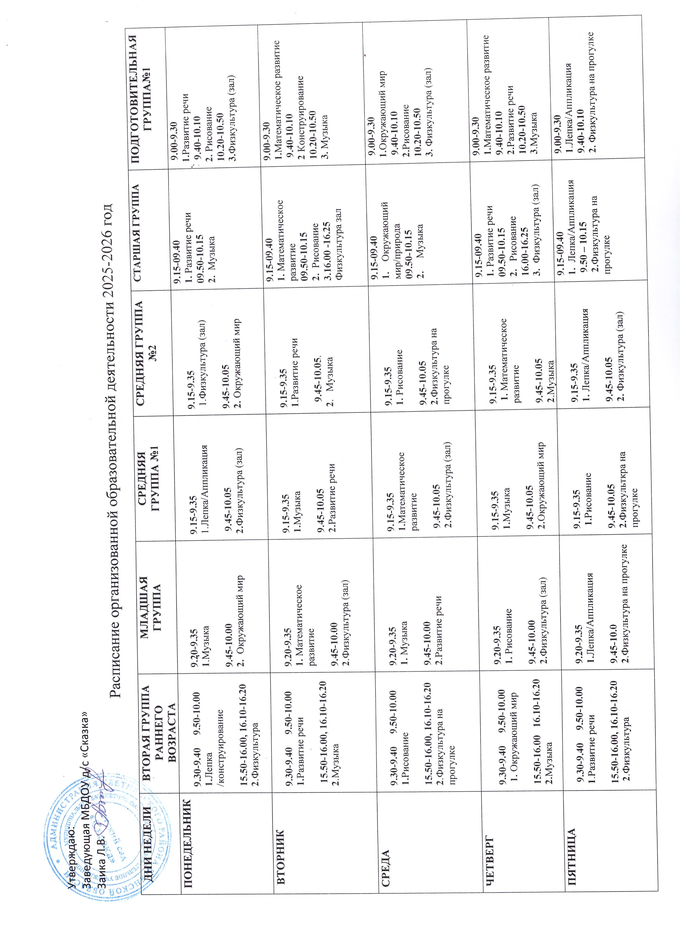  9.15-9.35  1. Рисование  9.45-10.05  2.Физкультура на прогулке | 9.15-09.40  1. Окружающий мир/природа  09.50-10.15  2. Музыка | 9.00-9.30  1.Окружающий мир  9.40-10.10  2.Рисование  10.20-10.50  3. Физкультура (зал)
ЧЕТВЕРГ | 9.30-9.40 9.50-10.00  1. Окружающий мир  15.50-16.00 16.10-16.20 2.Музыка | 9.20-9.35  1. Рисование  9.45-10.00  2.Физкультура (зал) | 9.15-9.35  1.Музыка  9.45-10.05  2.Окружающий мир | 9.15-9.35  1. Математическое развитие  9.45-10.05  2.Музыка | 9.15-09.40  1. Развитие речи  09.50-10.15  2. Рисование  16.00-16.25  3. Физкультура (зал) | 9.00-9.30  1.Математическое развитие  9.40-10.10  2.Развитие речи  10.20-10.50  3.Музыка
ПЯТНИЦА | 9.30-9.40 9.50-10.00 1.Развитие речи  15.50-16.00, 16.10-16.20  2.Физкультура | 9.20-9.35  1.Лепка/Аппликация  9.45-10.0  2.Физкультура на прогулке | 9.15-9.35  1.Рисование  9.45-10.05  2.Физкульткра на прогулке | 9.15-9.35  1. Лепка/Аппликация  9.45-10.05  2. Физкультура (зал) | 9.15-09.40  1. Лепка/Аппликация  9.50 – 10.15  2.Физкультура на прогулке | 9.00-9.30  1.Лепка/Аппликация  9.40-10.10  2. Физкультура на прогулке

